建议使用PyCharm社区版编译代码，方便代码调试。

本书提供两种版本的代码：TensorFlow 1.3.0和TensorFlow 2.1，

建议安装TensorFlow 时指定这两个版本中的一个版本，比如

pip install -i https://pypi.tuna.tsinghua.edu.cn/simple/ --upgrade tensorflow==1.3.0

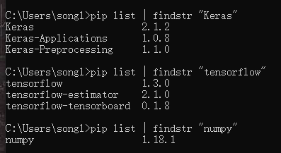

1、最好和作者环境保持一致

2、如果是tensorflow 2.X的环境：

（1）将直接从keras导入的模块 都修改成 从tensorflow.keras里导入

（2）添加

import tensorflow.compat.v1 as tf

tf.disable_v2_behavior()

tf.compat.v1.disable_eager_execution()

TensorFlow2中可使用此方法使用tensorflow1部分兼容

本书现也提供在Tensorflow2.1.0+PyCharm环境下运行的TF2.0版本源代码，供大家参考

3、TensorFlow 2.x 是一个与 TensorFlow 1.x 使用体验完全不同的框架，TensorFlow 2.x 不兼容 TensorFlow 1.x 的代码，同时在编程风格、函数接口设计等上也大相径庭，TensorFlow 1.x 的代码需要依赖人工的方式迁移，比如contrib在tf2.0里被砍了（理由是超出了tf团队的维护能力。）